附件

益阳市中心城区声环境功能区划分
（征求意见稿）

益阳市人民政府
二〇二〇年十一月
一、前言
随着社会经济的快速发展，我市中心城区人口不断增加、面积不断扩大，城市规模、城市功能布局发生了很大变化，环境现状对环境管理提出了新的要求；为促进社会经济可持续发展，强化噪声污染防治，进一步改善和巩固益阳市声环境质量，市生态环境局对益阳市中心城区声环境功能区进行了划分。
本《声环境区划》适用范围为益阳市中心城区（含资阳区、赫山区和东部新区），作为本地区环境评价、建设项目审批、噪声纠纷批判的法律依据。
二、区划范围及时限
范围：依据《益阳市城市总体规划2004-2020》（2013年修订）确定的益阳市中心城区规划范围，本次声环境功能区划总面积为133.57平方公里。
时限：本区划适用时限为自发布之日起至2025年。
三、区划依据
（1）《中华人民共和国环境保护法》（2014年4月24日）；
（2）《中华人民共和国环境噪声污染防治法》（1996年10月29日）；
（3）《声环境质量标准》（GB3096-2008）；
（4）《声环境功能区划分技术规范》（GB/T15190-2014）；
（5）《社会生活环境噪声排放标准》（GB22337-2008）；
（6）《城市用地分类与规划建设用地标准》（GB50137-2011）；
（7）《环境噪声监测技术规范-城市声环境常规监测（HJ640-2012）；
（8）《益阳市城市总体规划2004-2020》（2013年修订）；
（9）《益阳市城区环境噪声适用区划分编制说明》（2012年）；
（10）《益阳市创建空气质量达标城市工作方案》（2018年）；
（11）《益阳市综合交通体系规划》（2012年）；
（12）《益阳市城市公共交通专项规划》（2010年-2020年）；
（13）《益阳市土地利用总体规划》（2006年-2020年）；
（14）《益阳市国民经济和社会发展第十三个五年规划纲要》（2016年-2020年）；
（15）《益阳市环境保护“十三五”规划》（2016年-2020年）；
（16）《益阳市中心城区基础教育用地布局与建设规划》（2017年-2025年）。

四、适用区域及执行标准

（一）各类声环境功能区适用区域说明
（1）0类声环境功能区适用区域：康复疗养区等特别需要安静的区域。
（2）1类声环境功能区适用区域：以居民住宅、医疗卫生、文化教育、科研设计、行政办公为主要功能，需要保持安静的区域。
（3）2类声环境功能区适用区域：以商业金融、集市贸易为主要功能，或者居住、商业、工业混杂，需要维护住宅安静的区域。
（4）3类声环境功能区适用区域：以工业生产、仓储物流为主要功能，需要防止工业噪声对周围环境产生严重影响的区域。
（5）4类声环境功能区适用区域：道路干线两侧一定距离之内，需要防止交通噪声对周围环境产生严重影响的区域，包括4a类和4b类两种类型，4a类为高速公路、一级公路、二级公路、城市快速路、城市主干路、城市次干路、城市轨道交通（地面段）、内河航道两侧区域；4b类为铁路干线两侧区域。

（二）声环境功能区适用标准
根据GB3096-2008《声环境质量标准》的规定， 0类、1类、2类、3类和4类区标准限值见下表1。
表1 环境噪声限值 单位：dB（A）
声环境功能区类别 |  | 时段
 |  | 昼间 | 夜间
0类 |  | 50 | 40
1类 |  | 55 | 45
2类 |  | 60 | 50
3类 |  | 65 | 55
4类 | 4a类 | 70 | 55
 | 4b类 | 70 | 60

（三）其他规定与要求
（1）大型公园、风景名胜区和旅游度假区套划为1类标准适用区域。
（2）大工业区中的生活小区，根据其与生产现场的距离和环境噪声现状状况，可从工业区中划出，定为2类或1类声环境功能区。
（3）铁路和城市轨道交通（地面）场站、公交枢纽、港口站场、高速公路服务区等具有一定规模的交通服务区域，划为4a类或4b类声环境功能区。
（4）区域面积原则上不小于0.5平方公里。
（5）各类区域之间不划过渡地带。
（6）尽量避免0类声环境功能区划紧邻3类、4类声环境功能区的情况。
（7）近期内区域功能与规划目标相差较大的区域，以用地现状作为区划的主要依据；随着城市规划的逐步实现，及时调整声环境功能区。
（8）未建成的规划区内，按其规划性质或按区域声环境质量现状，结合可能的发展划定区域类型。
（9）本区域昼间、夜间的时间规定为：昼间06：00—22：00，夜间：22：00~翌日06：00。
（10）夜间突发的噪声，其最大值不能超过适用区域的标准值15分贝。

五、声环境功能区划分结果
益阳市中心城区声环境功能区划的总面积为133.57km²。由于现状规划在中心城区范围内没有康复疗养区等特别需要安静的区域，固不设0类声环境功能区；1-3类声环境功能区共划分15个，其中1类声环境功能区4个，2类声环境功能区7个，3类声环境功能区4个；4类声环境功能区包含74条交通干线、2条铁路及一个高铁站，详见附表和附图。

（一） 1类声环境功能区
1类声环境功能区共4个，分别是金花湖1类区、龙洲1类区、梓山湖1类区和云雾山1类区，总计面积20.90平方公里，占区划总面积的15.65%。
上述片区主要由居住用地、行政办公用地和科研教育用地组成，需要保持区域安静。
（1）金花湖1类区
本片区面积约1.84平方公里，位于益阳市资阳区西边，北至长春路，东至马良路，南至资江，西至资江，是资阳区人民政府所在地。
划分依据：本片区主要由居住区、行政办公区及医疗卫生用地组成，依据5.2.2-(2)规定，划分为1类声环境功能区。
（2）龙洲1类区
本片区面积约1.95平方公里，位于益阳市赫山区东北位置，片区界线为十洲路-桃花仑路-龙洲路，是赫山区人民政府所在地。
划分依据：本片区主要由行政办公用地、医疗用地及耕地组成，按照5.2.2.-(2)，划分为1类声环境功能区。
（3）梓山湖1类区
本片区面积约12.86平方公里，位于益阳市赫山区中部，片区界线为益阳大道-银城大道-梅林路-迎宾路-龙洲路-鹿角园路-康富路。是益阳市政府、湖南城市学院、碧桂园居住小区、梓山湖生态公园所在地。
划分依据：本片区主要由居住用地、水域、绿地、行政办公用地和教育科研用地组成，按照5.2.2.-(2)规定，划分为1类声环境功能区。
（4）云雾山1类区
本片区面积约4.25平方公里，位于益阳市赫山区西南位置，片区界线为长益常城际铁路-云雾山路-桃益路，是云雾山所在地。
划分依据：本片区主要由山地组成，按照5.2.2.-(2)规定，划分为1类声环境功能区。

（二） 2类声环境功能区
2类声环境功能区共7个，主要包括金花湖2类区、马良2类区、会龙2类区、桃花仑2类区、迎宾2类区、南环2类区、银城2类区，总计面积68.71平方公里，占区划总面积的51.44%。
这些片区以建成区为主，由于历史原因，商业、居住、工业等功能混杂，道路密度较大，需要维持区域内住宅安静。
（1）金花湖2类区
本片区面积约3.28平方公里，位于益阳市资阳区西北位置，片区界线为白马山路-关濑路-马良路-长春路-资江。
区划依据：根据中心城区规划，本片区主要为居住、商住综合用地的片区，片区中Ⅰ类用地面积约占片区总用地面积的60%，按照5.2.2-(3)规定，划分为2类声环境能区。
（2）马良2类区
本片区面积约3.99平方公里，位于益阳市资阳区南边，北至幸福渠路，东至白马山路，南至资江，西至马良路。
划分依据：本片区主要由居住区、商住综合和商业设施用地组成，按照5.2.2-(3)规定，划分为2类声环境功能区。
（3）会龙2类区
本片区面积约10.33平方公里，位于益阳市赫山区西北位置，北至滨江路，东至康复路，南至益阳大道，西至扬帆路，是益阳市老城区。
划分依据：本片区主要由商住混合用地组成，按照5.2.2.-(3)规定，划分为2类声环境功能区。
（4）桃花仑2类区
本片区面积约9.40平方公里，位于益阳市赫山区东北位置，片区界线为资江-长张高速-十洲路-龙洲路-桃花仑路-罗溪路-长张高速-益阳大道-康富路。
区划依据：本片区为益阳市老城区商住综合用地集中区，片区I类用地面积约占片区总用地面积的40%，按照5.2.2-(3)规定，划分为2类声环境能区。
（5）迎宾2类区
本片区面积约5.56平方公里，位于益阳市赫山区西边，北至益阳大道，东至康富路，南至鹿角园路，西至云树路。
区划依据：本片区现状是益阳市高新区商住综合、商务设施用地集中区，为居住和商业娱乐混合的片区。片区I类用地面积约占片区总用地面积的45%，按照5.2.2-(3)规定，划分为2类声环境能区。
（6）南环2类区
本片区面积约14.40平方公里，位于益阳市赫山区东南位置，北至永福路，东至龙桂路，南至南环路，西至长益常城际铁路。
划分依据：本片区主要商业综合用地和未建成的规划用地组成，按照5.2.2.-(3)和5.2.2.-(6)规定，划分为2类声环境功能区。
（7）银城2类区
本片区面积约21.77平方公里，位于益阳市东部新区，片区界线为银城大道-沧泉路-银城大道-鱼形山路-花湾路-陆家坡路-石长铁路。
区划依据：本片区规划为以居住、商业和工业综合区，符合2类声环境功能区要求，按照5.2.2-(3)规定，划分为2类声环境能区。

（三） 3类声环境功能区
3类声环境功能区共包含4个工业片区，分别是长春经开区3类区、龙岭工业园3类区、梅林工业园3类区，总计面积40.41平方公里，占区划总面积的30.25%。
（1）长春经开区3类区
本片区面积约6.79平方公里，位于益阳市资阳区东北位置，片区界线为白马山路-长益常高速-资江-白马山路-幸福渠路-马良路-关濑路-迎春路，是长春经济开发区所在地。
区划依据： 本片区用地现状主要以电子信息、装备制造、食品加工、新材料等产业为主，包括城北物流基地在内，其用地性质符合3类声环境功能区标准，按照5.2.2-(4)规定，划分为3类声环境功能区。
（2）龙岭工业园3类区
本片区面积约15.53平方公里，位于益阳市赫山区东南位置，片区界线为益阳大道-十洲路-紫竹路-永福路-银城大道，是龙岭工业园所在地。
区划依据：根据中心城区规划，本片区以二类工业用地和物流仓储用地为主，按照5.2.2-(4)的规定，划分为3类声环境功能区。
（3）梅林工业园3类区
本片区面积约11.64平方公里，位于益阳市赫山区西南位置，片区界线为片区界线为鹿角园路-龙洲路-迎宾路-梅林路-银城大道-工业大道--长益常城际铁路-枣林路-白杨路-云雾山路-长益常城际铁路-云树路，是梅林工业园所在地。
区划依据：根据中心城区规划，本片区以工业用地、物流仓储用地和未建设的规划用地为主，按照5.2.2-(4)和5.2.2-(6)的规定，划分为3类声环境功能区。
（4）沧水铺产业园3类区
片区面积约6.45平方公里，位于益阳市东部新区东边，北至沧泉路-东至雪花湾路-南至鱼形山路-西至银城大道，是东部新区沧水铺产业园区所在地。
区划依据：根据总体规划，东部新区大部分工业企业将集中布置于该区域，形成该区工业园区，其用地性质符合3类声环境功能区标准，按照5.2.2-(4)规定，划分为3类声环境功能区。

（四） 4类声环境功能区
根据GB3096－2008《声环境质量标准》规定，根据现场调查并结合规划，确定益阳市中心城区内快速路、城市主干路、城市次干路、铁路等76条道路沿线区域及高铁西站1个交通服务区域为4类声环境功能区，其中公路总长度为573.73km，铁路总长度为48.81km，高铁西站占地面积约3.55km²。
具体名单如下：
1）4a类交通干线名单
①益阳市中心城区主干路（30条）
白马山路、甘宁路、高新大道、关公路、和谐路、金山路、康富路、龙洲路、罗溪路、马良路、蓉园路、三益街、十洲路、银城大道、桃花仑路、桃益路、团圆路、文昌路、龙塘路、沧泉路、学府路、益阳大道、迎宾路、云峰路、云树路、云雾山路、长春路、资阳路、梓山东路、梓山西路。
②益阳市中心城区次干路（42条）
白杨路、碧云路、丁香路、凤山路、高新路、关濑路、海棠路、贺家桥路、会龙路、金花湖路、龙山港路、鹿角园路、茂林路、梅林路、七鸭子路、青龙路、青年路、荣益路、山渠路、石港路、天桥路、团山路、团洲路、杉木路、五福路、五一路、向仓路、晓园路、幸福渠路、秀峰路、雪花湾路、扬帆路、迎春路、永福路、鱼形山路、玉兰路、园艺路、枣林路、竹林路、大桃路、紫竹路、春嘉路。
③快速路（2条）
桃花仑路、银城大道。
2）4b类交通干线名单
①普通铁路（1条）
石长铁路。
②城际铁路（1条）
长益常城际铁路。
3）4b类交通场地名单
①高铁站（1个）
高铁西站。

六、益阳市中心城区声环境功能区划分其他说明
（1）针对本区划已划定的4a类交通干线，若其临街建筑以高于三层楼房以上（含三层）的建筑为主，将临街建筑面向交通干线一侧至交通干线边界线的区域定为4a类声环境功能区。若其临街建筑以低于三层楼房建筑（含开阔地）为主，将交通干线边界线外一定距离内的区域划为4a类声环境功能区，具体规定如下：相邻区域为1类声环境功能区，距离为50米；相邻区域为2类声环境功能区，距离为35米；相邻区域为3类声环境功能区，距离为20米。
（2）位于交通干线两侧区域中的现有固定声源对所在声环境功能区的影响，按交通干线两侧功能区的标准执行。
（3）在建、己批建或规划己确定的交通干线，按交通干线性质，确定其周边区域执行相应功能区类别。
（4）本方案未尽事宜，参照有关法律、法规和规章的相关条款执行。

附表

益阳市中心城区声环境功能区划简表（2020年调整）

声环境功能区类别 |  | 编号 | 片区简称（噪声区划单元） | 区域范围 | 单元面积  （km²） | 功能区面积（km²） | 占区划总面积比例
1类 |  | 101 | 金花湖1类区 | 位于益阳市资阳区西边，北至长春路，东至马良路，南至资江，西至资江。（资阳区人民政府所在地） | 1.84 | 20.90 | 15.65%
 |  | 102 | 龙洲1类区 | 位于益阳市赫山区东北位置，片区界线为十洲路-桃花仑路-龙洲路。（赫山区人民政府所在地） | 1.95
 |  | 103 | 梓山湖1类区 | 位于益阳市赫山区中部，片区界线为益阳大道-银城大道-梅林路-迎宾路-龙洲路-鹿角园路-康富路。（益阳市政府、湖南城市学院、碧桂园居住小区、梓山湖生态公园所在地） | 12.86
 |  | 104 | 云雾山1类区 | 位于益阳市赫山区西南位置，片区界线为长益常城际铁路-云雾山路-桃益路。（云雾山所在地） | 4.25
2类 |  | 201 | 金花湖2类区 | 位于益阳市资阳区西北位置，片区界线为白马山路-关濑路-马良路-长春路-资江。 | 3.28 | 68.71 | 51.44%
 |  | 202 | 马良2类区 | 位于益阳市资阳区南边，北至幸福渠路，东至白马山路，南至资江，西至马良路。 | 3.99
 |  | 203 | 会龙2类区 | 位于益阳市赫山区西北位置，北至滨江路，东至康复路，南至益阳大道，西至扬帆路。 | 10.33
 |  | 204 | 桃花仑2类区 | 位于益阳市赫山区东北位置，片区界线为资江-长张高速-十洲路-龙洲路-桃花仑路-罗溪路-长张高速-益阳大道-康富路。 | 9.40
 |  | 205 | 迎宾2类区 | 位于益阳市赫山区西边，北至益阳大道，东至康富路，南至鹿角园路，西至云树路。 | 5.56
 |  | 206 | 南环2类区 | 位于益阳市赫山区东南位置，北至永福路，东至龙桂路，南至南环路，西至长益常城际铁路。 | 14.40
 |  | 207 | 银城2类区 | 位于益阳市东部新区，片区界线为银城大道-沧泉路-银城大道-鱼形山路-花湾路-陆家坡路-石长铁路。 | 21.77
3类 |  | 301 | 长春经开区3类区 | 位于益阳市资阳区东北位置，片区界线为白马山路-长益常高速-资江-白马山路-幸福渠路-马良路-关濑路-迎春路。（长春经济开发区所在地） | 6.79 | 40.41 | 30.25%
 |  | 302 | 龙岭工业园3类区 | 位于益阳市赫山区东南位置，片区界线为益阳大道-十洲路-紫竹路-永福路-银城大道。（龙岭工业园区） | 15.53
 |  | 303 | 梅林工业园3类区 | 位于益阳市赫山区西南位置，片区界线为片区界线为鹿角园路-龙洲路-迎宾路-梅林路-银城大道-工业大道--长益常城际铁路-枣林路-白杨路-云雾山路-长益常城际铁路-云树路。（梅林工业园区） | 11.64
 |  | 304 | 沧水铺产业园3类区 | 位于益阳市东部新区东边，北至沧泉路-东至雪花湾路-南至鱼形山路-西至银城大道。（东部新区沧水铺产业园区） | 6.45
4类 | 4a类 | 401-485 | 4a类 | 主干路：白马山路、甘宁路、高新大道、关公路、和谐路、金山路、康富路、龙洲路、罗溪路、马良路、蓉园路、三益街、十洲路、银城大道、桃花仑路、桃益路、团圆路、文昌路、龙塘路、沧泉路、学府路、益阳大道、迎宾路、云峰路、云树路、云雾山路、长春路、资阳路、梓山东路、梓山西路；  次干路：白杨路、碧云路、丁香路、凤山路、高新路、关濑路、海棠路、贺家桥路、会龙路、金花湖路、龙山港路、鹿角园路、茂林路、梅林路、七鸭子路、青龙路、青年路、荣益路、山渠路、石港路、天桥路、团山路、团洲路、杉木路、五福路、五一路、向仓路、晓园路、幸福渠路、秀峰路、雪花湾路、扬帆路、迎春路、永福路、鱼形山路、玉兰路、园艺路、枣林路、竹林路、大桃路、紫竹路、春嘉路；  快速路：桃花仑路、银城大道； | 公路长度：573.73km  范围确定：城市主干路相邻区域为1类声环境功能区，距离为50m;相邻区域为2类声环境功能区，距离为35m；相邻区域为3类声环境功能区，距离为20m；城市次干路相邻区域为1类声环境功能区，距离为45m；相邻区域为2类声环境功能区，距离为30m；相邻区域为3类声环境功能区，距离为15m。当临街建筑高于三层楼房以上（含三层）时，将临街建筑面向交通干线一侧至交通干线边界线的区域定为4a类声环境功能区；  铁路长度：48.81km  范围确定：相邻区域为1类声环境功能区，距离为55m；相邻区域为2类声环境功能区，距离为40m；相邻区域为3类声环境功能区，距离为25m；  益阳市高铁西站占地面积为3.55km²。
 | 4b类 | 486-487 | 4b类 | 铁路：石长铁路、长益常城际铁路；  交通场站用地：高铁西站；
总计 |  | - | - | - |  | 133.57

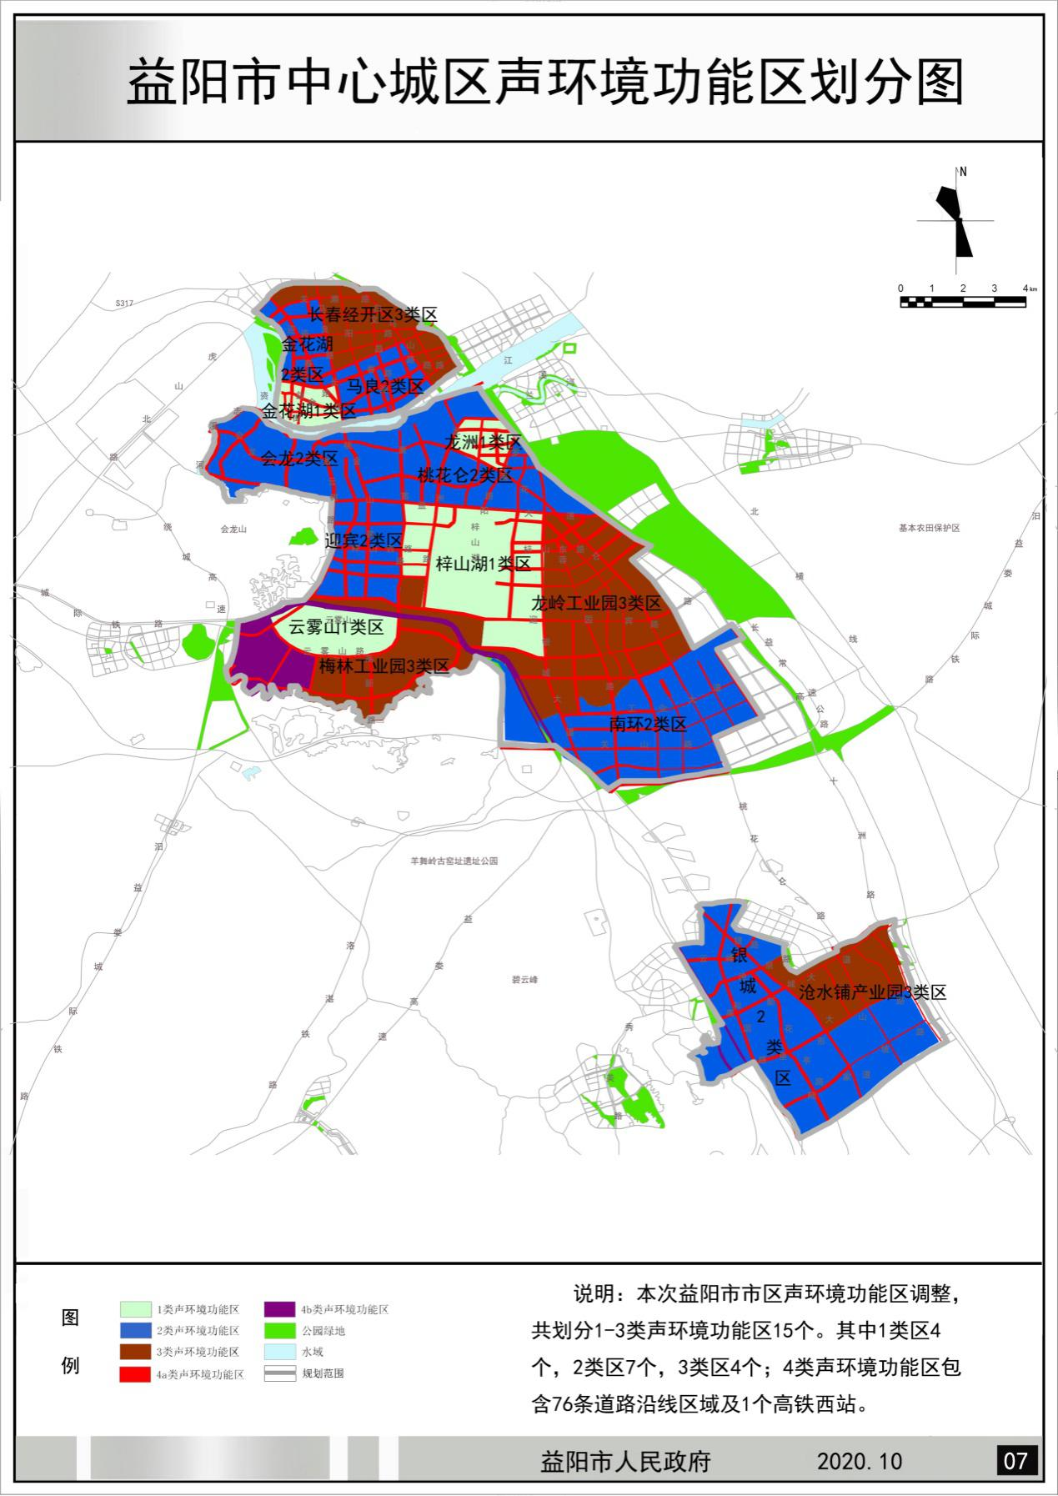

附图 益阳市中心城区声环境功能区划分图

